АДМИНИСТРАЦИЯ
ЗАКРЫТОГО АДМИНИСТРАТИВНО –
ТЕРРИТОРИАЛЬНОГО ОБРАЗОВАНИЯ
ГОРОДА ЗЕЛЕНОГОРСКА
КРАСНОЯРСКОГО КРАЯ

Р А С П О Р Я Ж Е Н И Е
29.09.2021 | г. Зеленогорск | № | 1477-р

Об определении границ
прилегающей территории
многоквартирного дома № 1
по ул. Ленина

На основании Федерального закона от 06.10.2003 № 131-ФЗ «Об общих принципах организации местного самоуправления в Российской Федерации», закона Красноярского края от 23.05.2019 № 7-2784 «О порядке определения границ прилегающих территории в Красноярском крае», решения Совета депутатов ЗАТО г. Зеленогорска от 23.09.2021 № 31-130р «Об утверждении Правил благоустройства города Зеленогорска», в целях установления границ прилегающих территорий к зданиям, строениям, сооружениям, земельным участкам, руководствуясь Уставом города Зеленогорска,

- Определить границы прилегающей территории многоквартирного дома по адресу: Российская Федерация, Красноярский край, городской округ город Зеленогорск, г. Зеленогорск, ул. Ленина, дом 1 согласно описанию границ прилегающей территории в приложении к настоящему распоряжению.
2. Настоящее распоряжение вступает в силу в день его подписания и подлежит опубликованию в газете «Панорама».
3. Контроль за выполнением настоящего распоряжения возложить на первого заместителя Главы ЗАТО г. Зеленогорска по жилищно-коммунальному хозяйству, архитектуре и градостроительству.

Глава ЗАТО г. Зеленогорска M.В. Сперанский

Приложение

к распоряжению Администрации

ЗАТО г. Зеленогорска

от 29.09.2021 № 1477-р

Описание
границ прилегающей территории
1. Местоположение прилегающей территории (адресные ориентиры): Российская Федерация, Красноярский край, г. Зеленогорск, ул. Ленина, д.1

2. Наименование и (или) вид, адрес (местоположение), кадастровый номер объекта, по отношению к которому устанавливается прилегающая территория:
Многоквартирный дом адресу: Российская Федерация, Красноярский край, городской округ город Зеленогорск, г. Зеленогорск, ул. Ленина, дом 1 с кадастровым номером 24:59:0303027:171, расположенный на земельном участке с кадастровым номером 24:59:0303027:5268.

3. Площадь прилегающей территории: 7841 (кв. м)

4. Экспликация прилегающей территории, включающая в себя перечень объектов, в том числе элементов благоустройства, с их описанием:

№ п/п | Наименование объекта | Описание объекта | Площадь объекта (кв.м.)
1 | Многоквартирный дом | Территория, занятая многоквартирным домом | 3817
2 | Проезд к дому | Асфальтовая площадка для стоянки автомобилей перед входом в дом | 1258
3 | Пешеходные дорожки | Пешеходные дорожки с твердым покрытием, расположенные на территории земельного участка | 1752
4 | Озеленение территории | Газоны, кустарники | 784
5 | Детская площадка | Песчано-галечное покрытие, игровое оборудование. | 230

5.Список координат характерных точек границы каждой образуемой в соответствии со схемой границы прилегающей территории.

Обозначение характерных точек границ | Координаты, м (с точностью до двух знаков после запятой)
 | X | Y
1 | 718248.51 | 19764.22
2 | 718248.24 | 19768.05
3 | 718259.79 | 19771.44
4 | 718263.18 | 19769.15
5 | 718298.60 | 19830.06
6 | 718296.59 | 19831.56
7 | 718298.60 | 19837.22
8 | 718231.12 | 19877.34
9 | 718227.68 | 19871.83
10 | 718218.56 | 19856.94
11 | 718174.43 | 19844.90
12 | 718189.00 | 19822.95
13 | 718193.75 | 19826.00
14 | 718202.66 | 19832.21
15 | 718204.03 | 19832.90
16 | 718205.84 | 19830.09
17 | 718200.08 | 19824.93
18 | 718199.50 | 19817.34
19 | 718204.75 | 19809.34
20 | 718200.58 | 19806.16
21 | 718204.59 | 19790.42
22 | 718203.32 | 19787.73
23 | 718208.36 | 19780.36
24 | 718233.41 | 19766.03
25 | 718243.24 | 19764.34
1 | 718248.51 | 19764.22

Графическая часть описания границ прилегающей территории
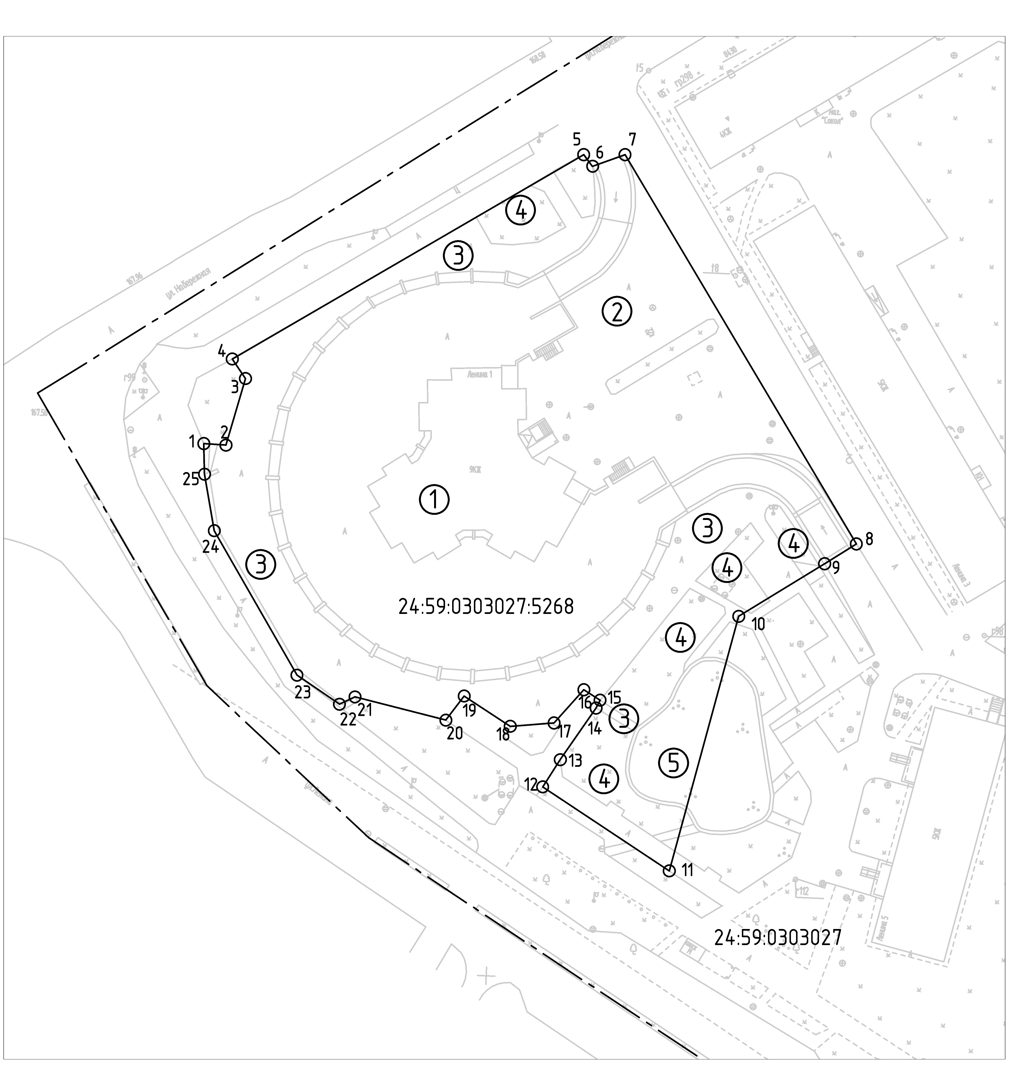
Масштаб 1:1000

Условные обозначения
____________ | граница прилегающей территории
1 | поворотная точка границ прилегающей территории
24:59:0303027:5268 | кадастровый номер земельного участка (объекта недвижимости), по отношению к которому устанавливается прилегающая территория
24:59:0303027 | кадастровый квартал
_____ __ ____ | граница кадастрового квартала
- - - - - - - | границы объектов, расположенных на прилегающей территории
1 | номер объекта согласно таблицы экспликации

